EMEFEI ___________________________________________________________________

Nome:______________________________ Nº ____ 8º___ Prof.____________________

Atividade leitura de imagem.

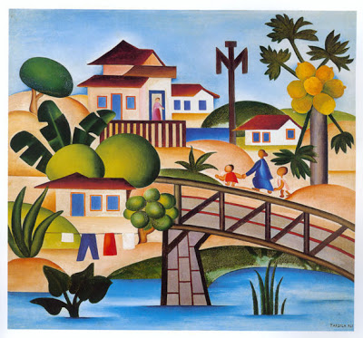
O mamoeiro - Tarsila do Amaral, (1925).

1) Quais as cores que a pintora mais utilizou?

2) A artista empregou formas que você já conhece? Quais?

3) Descreva detalhadamente o que você observa na obra:

4) O que está sendo retratado nesta obra?

5) Há relação entre o que está sendo retratado e o título da obra?
6) Que outro título você daria para esta obra?

7) Nesta pintura há mais cores quentes ou frias? Quais? Na sua opinião essa escolha de cores tem relação com o assunto? Por quê?

8) Você observa nesta obra predominância de linhas retas ou curvas?

9) Que sentimento esta obra lhe transmitiu?

10) Reproduza esta obra empregando uma das técnicas: pintura com lápis de cor, tinta guache, colagem com pedaços de papel dobradura ou folhas de revistas.

